

远传(集抄)冷/热水水表
使用说明书

武汉盛帆电子股份有限公司

安装、使用产品前，请阅读使用说明书并保留备用

目 录
1 概述 1
2 产品特点 1
3 产品主要功能 1
3.1 计量功能 1
3.2 集抄管理功能 1
3.3 阀门控制功能： 2
4 产品技术指标 2
4.1 使用环境 2
4.2 电气参数(M-Bus接口) 2
4.3 主要参数 3
4.4 关键尺寸 3
5 储藏及运输注意事项 5
5.1 储藏环境 5
5.2 运输要求 5
6 开箱检查注意事项 5
7 安装、使用及注意事项 5
7.1 安装 5
7.2 使用说明 5
7.3 注意事项 6
8 保修与服务 6

1 概述
远传(集抄)冷/热水水表是针对日常用水的实际需要，自行研制的一款便于远程抄表及控制的水表。符合GB/T778《饮用冷水水表和热水水表》和CJ/T224《电子远传水表》的技术要求。通信规约遵循CJ/T188-2004《户用计量仪表数据传输技术条件》或DL/T645-1997《多功能电能表通信协议》的要求，也可根据客户需求定制通信协议。实现水表使用水量的远程直读，有效地避免了管理部门上门抄表。本产品包括有线M-Bus光电直读干式水表、无线LoRa脉冲湿式水表，同时还具备阀门控制功能（可选），方便管理部门对水表的用水情况进行控制，使得远程抄表及控制变得更便捷、可靠，在节约人力、物力和财力的同时，有效地提高了生产力。
备注：本说明书涉及到标准均按最新标准执行。

2 产品特点
- 一户一表、远程集抄；
- 数据长时间保存防丢失；
- 带阀控的水表还可以通过管理软件远程控制水表阀门的开、关；
- 与上位机系统相结合，建立远程自动抄表管理系统，真正实现抄表及管理自动化。

3 产品主要功能
3.1 计量功能
水表可计量单向、非脉冲水流，防逆流可选用止回阀。
3.2 集抄管理功能
- 有线M-Bus光电直读干式水表可使用PC机通过总线通讯的方式对水表进行表号设置等功能管理（波特率默认2400bps，也可根据需求定制）。
- 无线LoRa脉冲湿式水表采用470-510MHz无线频率，无需布线，施工安装简单，远程就可以查看水表实时数据。
3.3 阀门控制功能：
通过远程控制可直接断开或恢复供水，也可实现远程预付费功能。

4 产品技术指标

4.1 使用环境
4.1.1 工作水温：冷水表：T30；热水表：T90；
4.1.2 环境温度：5℃～55℃；相对湿度≤100%。

4.2 电气参数(M-Bus接口)
4.2.1 工作电源：DC36V；
4.2.2 与上位机通信接口方式：M-Bus总线接口；
4.2.3 通讯传输速率：2400；（1200/4800/9600bps可根据客户需求定制）；
4.2.4 表到数据采集器最大距离：≤500m。

4.3 主要参数
规格 | DN15 | DN20 | DN25
常用流量Q3 (m³/h) | 2.5 | 4 | 4/6.3
量程比(R) | R80/R100
温度等级 | T30/T90
准确度等级 | 2级
敏感度等级 | U10/D5
压力损失等级 | △p63
环境严酷度等级 | B
电磁环境条件等级 | E1

4.4 关键尺寸
LoRa无线水表：
口径 | L1(公差±2) | L2(公差-2到0) | H | W(公差±1) | 单位
DN15 | 260 | 165 | 116~122 | 93 | mm
DN20 | 300 | 195 | 116~122 | 93 | mm
DN25 | 346 | 225 | 116~122 | 93 | mm
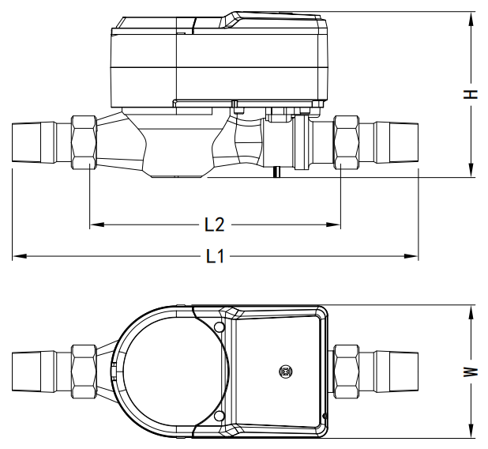
图1 LoRa无线水表尺寸示意图
光电直读阀控水表
口径 | L1(公差±2) | L2(公差-2到0) | H | W(公差±1) | 单位
DN15 | 260 | 165 | 124~130 | 98 | mm
DN20 | 300 | 195 | 124~130 | 98 | mm
DN25 | 346 | 225 | 124~130 | 98 | mm
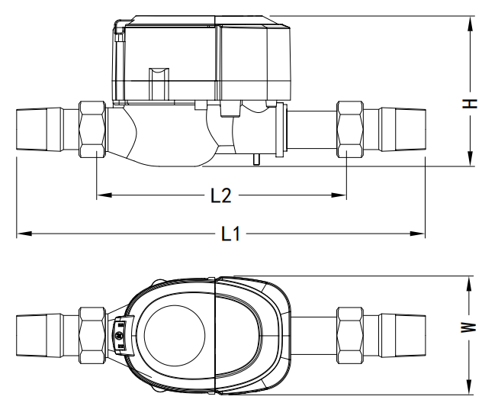
图2 直读式阀控水表尺寸示意图
光电直读无阀水表
口径 | L1(公差±2) | L2(公差-2到0) | H | W(公差±1) | 单位
DN15 | 260 | 165 | 135~148 | 90 | mm
DN20 | 300 | 195 | 135~148 | 90 | mm
DN25 | 346 | 225 | 135~148 | 90 | mm
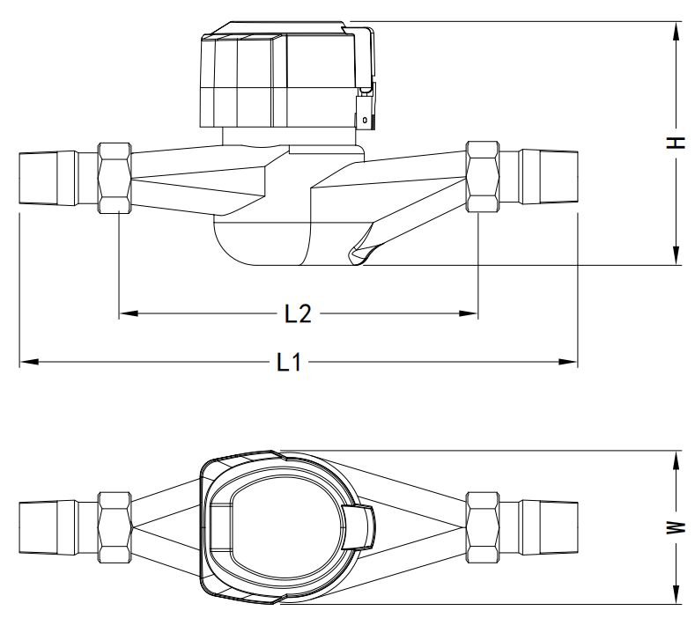
图3 直读式无阀水表尺寸示意图
备注：最终尺寸以实物为准。

5 储藏及运输注意事项

5.1 储藏环境
5.1.1 水表运输包装贮存应符合GB/T 13384《机电产品包装通用技术条件》。
5.1.2 水表应在原包装内贮存，保存地点的环境应清洁，环境温度不超过-20℃～+65℃，相对湿度不超过90%，空气中不含腐蚀性气体和霉菌。

5.2 运输要求
5.2.1 运输时，需在包装条件下进行，禁止水表受到剧烈振动和冲击。
5.2.2 外箱叠放不得超过五层。

6 开箱检查注意事项
6.1 开箱拆封时如果表受到剧烈撞击或高空跌落造成外壳有明显损毁痕迹时，不要使用水表，并尽快与供应商联系。
6.2 水表开箱后，短时间内如果不安装使用，应将水表包好放回原包装箱内收藏，如在多雨季节应及时采取防潮措施。

7 安装、使用及注意事项

7.1 安装
7.1.1 水表的安装必须符合GB/T778.2的安装要求。
7.1.2 水表的口径应根据安装管道的口径和经常使用的流量小于或接近水表的常用流量而定，安装位置不宜长时间水下工作，应避免曝晒、水淹、冰冻和污染，应方便拆装和读数。
7.1.3 水表必须水平安装，水流方向与箭头指示方向一致并保证表头读数度盘显示面向上,卧式水表必须保持水平安装；立式水表必须保持竖直安装。
7.1.4 新装水表前，应先清除管道内的砂石、麻丝等杂物，以免造成水表故障。
7.1.5 水表如安装在锅炉的进水口，应在水表的出水口端安装止回阀，且水表尽最大限度远离止回阀,以免金属管路导热和热水回流烫坏水表。（注：如需使用止回阀，需要特殊说明）。
7.1.6 水表不使用时，指针如有微小转动，是由于管道中的水压不够稳定或其它原因引起的，建议在水表不使用时关闭水表上游的控制阀门以及在水表进水口端装止回阀。（注：如需使用止回阀，需要特殊说明）。
7.1.7 将表接头套入接头螺母后安装到管道上，然后扭转接头螺母将水表安装到管道上，保持水表读数度盘水平向上，水表与管道连接时不应受过大的折弯力，以免损坏水表接口断裂。禁止出现管道错位、管道弯折、旋转表具等错误的安装方式。

7.2 使用说明
7.2.1 同一个系统中，水表的表计地址不能重复设置。
7.2.2 水表计量和监控数据，通过远程读取数据信息。
7.2.3 水表开阀或关阀及阀门状态，通过远程控制与读取阀门状态。
7.2.2 M-Bus接口的直读远传水表的两根线缆不区分正负极性。

7.3 注意事项
7.3.1 安装位置不宜长时间水下工作，应能避免曝晒、冰冻、污染、潮湿和水淹，以便拆装和抄表，在有冰冻期间，除将水表和水管包扎外，不用时把水表进水端阀门关闭，出水端放水阀和水龙头打开，可防止水表因冰冻膨胀损坏。建议安装在专用水表箱内。
7.3.2 水表保管方法：平时要不定期检查水表，尽量保持水表工作环境的通风、干燥，水表的控制器密封性能较好，在潮湿环境下仍能正常工作，但应确保控制器、电池（针对带电池的水表）不要沾水，否则会增加耗电量，缩短电池寿命。
7.3.3 本表的计量基准是机械式水表。当售水系统出现故障，暂无法修复时，应以机械指针读数作为收费依据。
7.3.4 电池（针对带电池的水表）为高容量电池，使用寿命长；更换的电池不得随地丢弃，应定点存放。
7.3.5 用户不得用强磁性物体靠近水表。
7.3.6 不适用于有腐蚀性的液体。

8 保修与服务
8.1 按武汉盛帆电子股份有限公司的质量服务承诺进行售后服务。
8.2 本说明书内容如因技术原因进行更改，恕不另行通知。
8.3 使用时请仔细阅读说明书，如有疑问请致电本公司。
8.4 免责条款
产品及其部件损坏，凡属下列情况中的任何一种，本公司不承担保修责任和赔偿义务：
1 由于现场环境及使用条件超出了产品规定范围的；
2 由于安装不当或使用不当造成的产品故障及事故的；
3 由于用户改装及自行调整，造成的产品故障及事故的；
4 当本公司产品铅封封帽遭受损坏、破坏或遗失的；
5 当产品整机或易损耗部件超出保修期的；
6 由于不可抗力或不可控因素（人为原因、天气原因、自然灾害等）造成产品损坏的；
7 非本公司生产的假冒产品；
8 非用户区域市场上指定购买及流通的产品。
由于未严格按照安装注意事项、国家行业产品标准相关规范进行安装，造成产品或其配件的损坏，制造商不负责因此而造成的直接和间接损失。

结束语：感谢您使用本公司产品！本产品使用说明书会随产品技术升级而更新，更新将不再通知用户，如说明书有差异，以实际产品为准。

武汉盛帆电子股份有限公司
地 址：武汉市江夏区庙山开发区阳光大道9号
邮 编：430200
电 话：400-033-0027

